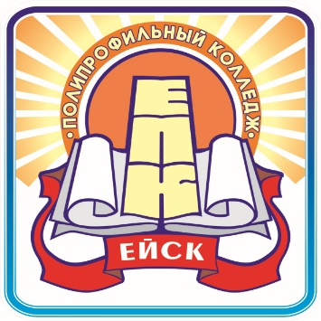 | Министерство образования, науки и молодёжной политики  Краснодарского края
Государственное бюджетное профессиональное образовательное учреждение Краснодарского края
«ЕЙСКИЙ ПОЛИПРОФИЛЬНЫЙ КОЛЛЕДЖ»

Игры на развитие коммуникативных навыков младших школьников

Выполнила:
студентка Ш-22 группы
Соболева Арина

Ейск, 2021г.
«Построим дом»
Цель: учить слышать звук [р] в и находить его место в слове.
Учитель говорит, что собирается изобразить дом, и рисует одну стену. Ученики должны назвать части дома, которые нужно дорисовать. Называть можно только те слова, в которых есть звук [р]: крыша, чердак, карниз, рама, крыльцо, труба. Все называемые предметы педагог схематически рисует на доске.
«Магазин»
Цель: закреплять умение подбирать слова с заданным звуком и указывать его место в слове.
В «Магазине» можно «покупать» только те предметы, в названиях которых есть звук [с]. Дети называют слова: масло, соль, сахар, сухари, колбаса, сыр, сало, сок, капуста, свекла и т.д. после того, как запас слов - названий предметов со звуком [с]
«Перекличка»
Цель: учить слышать звук и находить его место в слове.
Педагог называет вперемежку разные звуки – гласные и согласные. Дети, имена которых начинаются с названного звука, встают.
«Полубуковка»
Цель: закрепить знания о графическом виде буквы.
Учитель медленно показывает из-за ширмы букву, начиная с ее верней части, нижняя часть буквы остается закрытой. Дети должны мысленно дорисовать контур буквы по памяти и узнать ее. После того, как буква будет названа, педагог показывает ее целиком.
«Абвгдейка»
Цель: закреплять знания о твердых и мягких звуках.
Для игры заготавливаются 33 карточки со всеми буквами алфавита. (Желательно расположить на карточках по две картинки. Если это согласная буква, обозначающая два звука, то название предмета на одной картинке должно начинаться с мягкого согласного, а другого – с твердого согласного. Например, на карточке с буквой М с одной стороны нарисован мишка, с другой – мышка. Буквы Ъ, Ь, Ы печатаются без картинок.)
Каждая карточка разрезается посередине.
Вариант 1.
Учитель оставляет себе карточки с изображением правой половины буквы, а карточки с изображением левой половины буквы раздает детям. Правую половину буквы показывает детям. Тот, у кого находится левая половина, выходит, складывает букву и называет ее.
Вариант 2.
Детям раздаются карточки, с которыми они расходятся по классу. По сигналу учителя «Все в пары!» каждый ученик ищет товарища с парной карточкой.
«Сколько и какие?»
Цель: закреплять знания учащихся о графическом виде букв.
Педагог обращается к детям:
- Воробей и скворец решили научиться читать, но не знали, как это сделать. Взяли они сухие прутики и начали составлять буквы. У воробья было три прутика, а у скворца – два. Сколько букв и какие получились у птиц?
Класс делится на две команды. Команда «воробьев» составляет буквы из трех палочек (А, П, Н, Ч, И, К, С), команда «скворцов» - из двух (Г, Т, Х, Л, У). Побеждает команда, которая быстро и правильно составит все возможные буквы.
«Телеграф»
Цель: закрепить умение делить слова на слоги.
Основным игровым действием является отхлопываете в ладоши количества слогов в слове. Сначала учитель называет слова, а дети отхлопывают количество слогов.

